H1
Machtsboom
- Mogelijkheden tellen
- Aantal takken is gelijk
- Keuze ^ aantal keuze momenten
- Dobbelsteen
In de machtsboom hieronder heb je 3^2= 9 volgorden
Gamen

leren
leren
leren
Slapen

Gamen

Slapen

leren
Gamen

Slapen

Slapen

Gamen

Faculteitsboom
- Aantal mogelijkheden tellen
- Na elke keuzemoment is er 1 tak minder
- Spullen op een rij zetten
Verknipt

Armoo
Hier is het 4*3*2*1 ofwel 4!
Armoo
Verknipt

Monica

Armoo
Ponkers
Verknipt

Ponkers
Monica

Armoo
Armoo
Monica

Verknipt

Permutatie
- Rangschikking
- Je kiest uit een aantal dat steeds met 1 tak verminderd wordt, maar stopt bij een bepaald aantal
- Top 40 van muziek en je moet dan je 3 lievelingsnummers kiezen
  - 40*39*38

Rooster
- Aantal routes naar een bepaald punt
- Voorgangers bij elkaar optellen om het aantal routes te weten
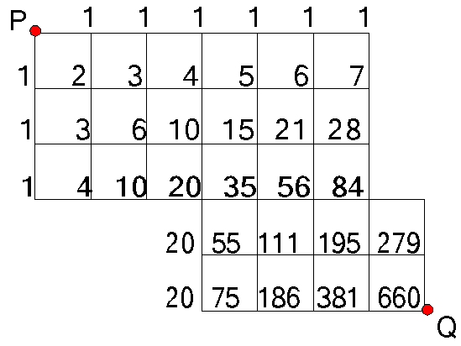

Driehoek van Pascal
- Getallen uit rooster, maar dan in een driehoek
- Bovenste rij is 1

Combinatie
- Selectie
- Volgorde is niet belangrijk
- Kleine groep maken uit een grotere groep
- 20 mensen en je wil daar 5 mensen van kiezen
  - 20 boven 5 → GR= (20 NCR 5)

H7

Kansexperiment
- Uitkomst/gebeurtenis staat nog niet vast
- Relatieve frequentie: gebeurtenis vaak nadoen om kans te schatten
  - Experimentele kans: kan je dmv de relatieve frequentie uitrekenen

Theoretische kansen
- Kansen op gebeurtenissen vinden dmv redeneren en rekenen
- P(G) = $\frac{n(G)}{N}$ → aantal voor G gunstige uitkomsten / totaal mogelijke uitkomsten
- kans berekenen op som van 4 met 2 dobbelstenen
  - N → 6*6= 36 want je hebt 2 dobbelstenen met elk 6 vlakken
  - n(G) → (1,3) (3,1) (2,2) = 3 want dat zijn de enige manieren om som van 4 te krijgen
  - p(G) → 3/36 = 1/12

complementair
- alle uitkomsten zijn gegeven, maar geen enkele uitkomst is gemeenschappelijk
- P(A)= 1 – P(niet-A)
- Meer dan
- Minder dan
- Hoogstens
- minstens
- Som van ogen is minstens 3 bij 2 dobbelstenen
  - P(A)= $\frac{1}{36}$ want je hebt 2 dobbelstenen met 6 vlakken
  - P(niet-A)= (1,1) oftewel 1 want bij (2,1) heb je al som van 3
  - P(A) = 1 - $\frac{1}{36}$ → $\frac{35}{36}$

Kansboom
- Boomdiagram met kansen langs de takken
- Kans op een route berekenen door te vermenigvuldigen van de takkn

Trekken met terugleggen
- Je kiest willekeurig met terugleggen
- Kansen blijven hetzelfde op de takken
- Knikkers blijven hetzelfde

Trekken zonder terugleggen
- Je kiest willekeurig zonder terug te leggen
- Kansen veranderen bij elke trekking
- Knikkers worden telkens minder

Kansverdeling
- Tabel met alle mogelijke uitkomsten van een kansexperiment
- Som van die kansen is altijd 1
Verwachtingswaarde
- Aantal uitkomsten * kans op deze uitkomst
- Uitbetaling van 50 euro en kans van 0,5
  - 50 * 0,5 = 25

